1ª SEMANA - 2º CORTE
Nome: |  |  | Data: ___/___/2020
Unidade Escolar: |  |  | Ano: 2º
Componente Curricular: Língua Portuguesa
Tema/ Conhecimento: Cantigas
Habilidade: (EF02LP12) Ler e compreender com certa autonomia cantigas, letras de canção, dentre outros gêneros, considerando a situação comunicativa e o tema/assunto do texto e relacionando sua forma de organização à sua finalidade. (EF15LP03) Localizar informações explícitas em textos. (EF02LP02-A) Segmentar palavras em sílabas.

VAMOS CONTINUAR COM AS CANTIGA!?
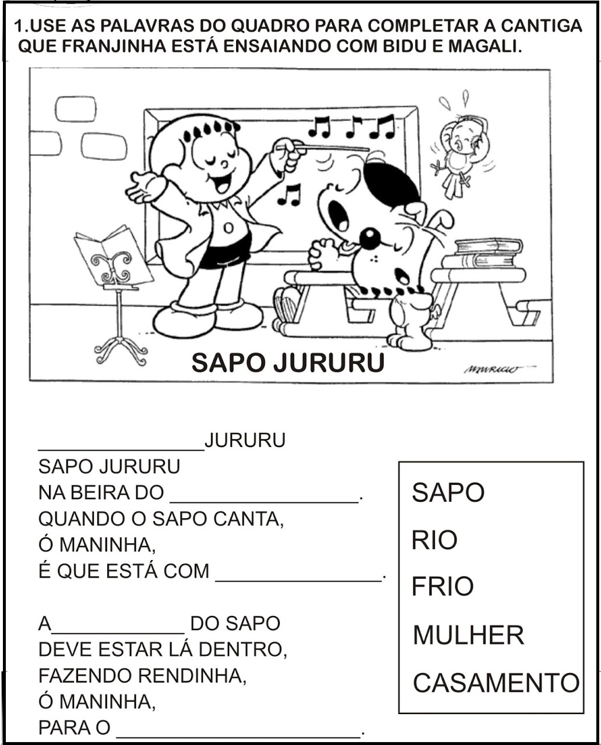

Disponível em:https://www.lipitipi.org/2012/10/atividade-alfabetizacao-cantiga-de-roda.html Acesso em: 27 de abr. de 2020.

Acesse o link e ouça a Cantiga: https://www.youtube.com/watch?v=x8JirVDqvmo

- AGORA VAMOS BRINCAR COM AS PALAVRAS!
LEIA NOVAMENTE A PARLENDA E FAÇA O QUE SE PEDE:
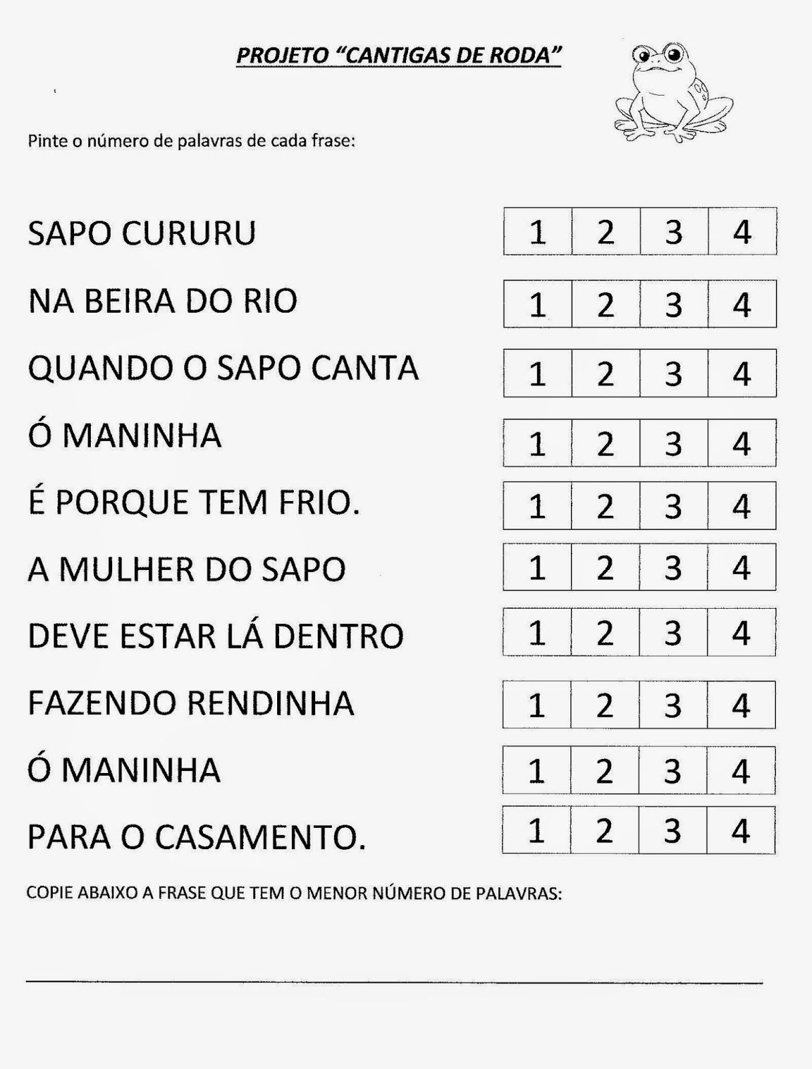

Use letra cursiva para copiar as frases.
Disponível em: https://educacaoetransformacaooficial.blogspot.com/2019/07/cantiga-e-atividades-sapo-caruru.htmlAcesso em: 27 de abr. de 2020

- VAMOS FAZER A CRUZADINHA!?
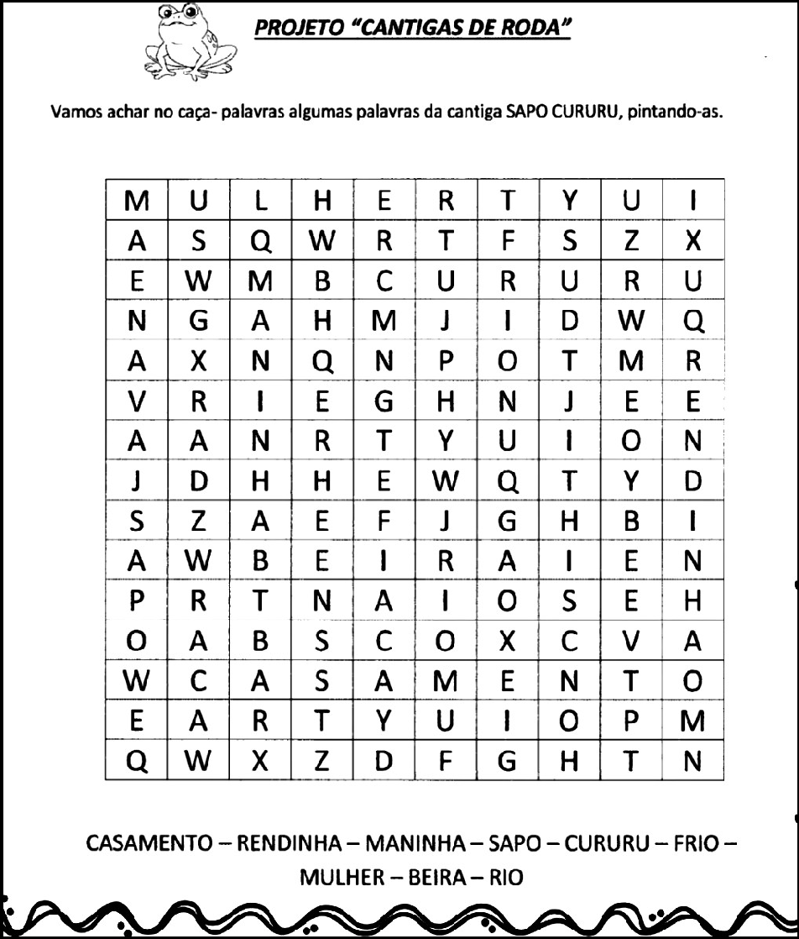

Disponível em: https://br.pinterest.com/pin/619737598698555857/ Acesso em: 27 de abr. de 2020

- LEIA AS PALAVRAS E FAÇA O QUE SE PEDE:
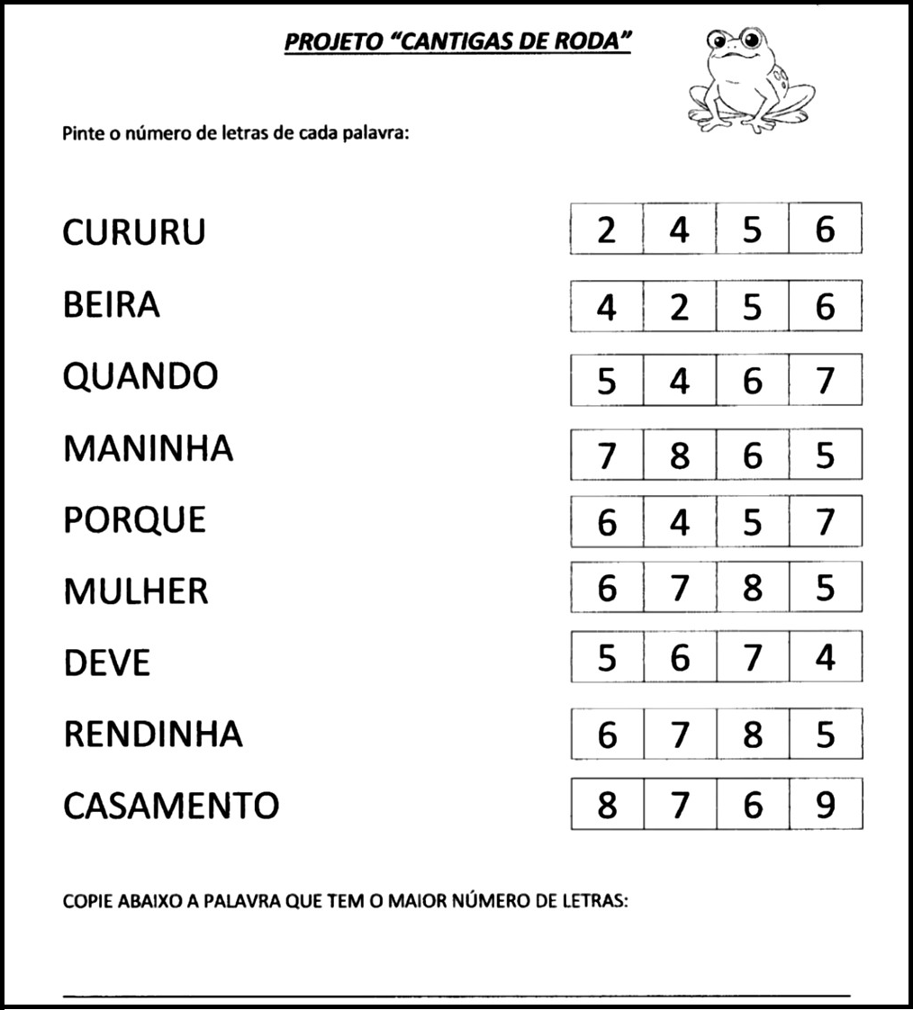

- Use letra cursiva para copiar a palavra.

Disponível em: https://br.pinterest.com/pin/619737598698555857/ Acesso em: 27 de abr. de 2020

- CANTE NOVAMENTE A CANTIGA E DEPOIS FAÇA O QUE SE PEDE:
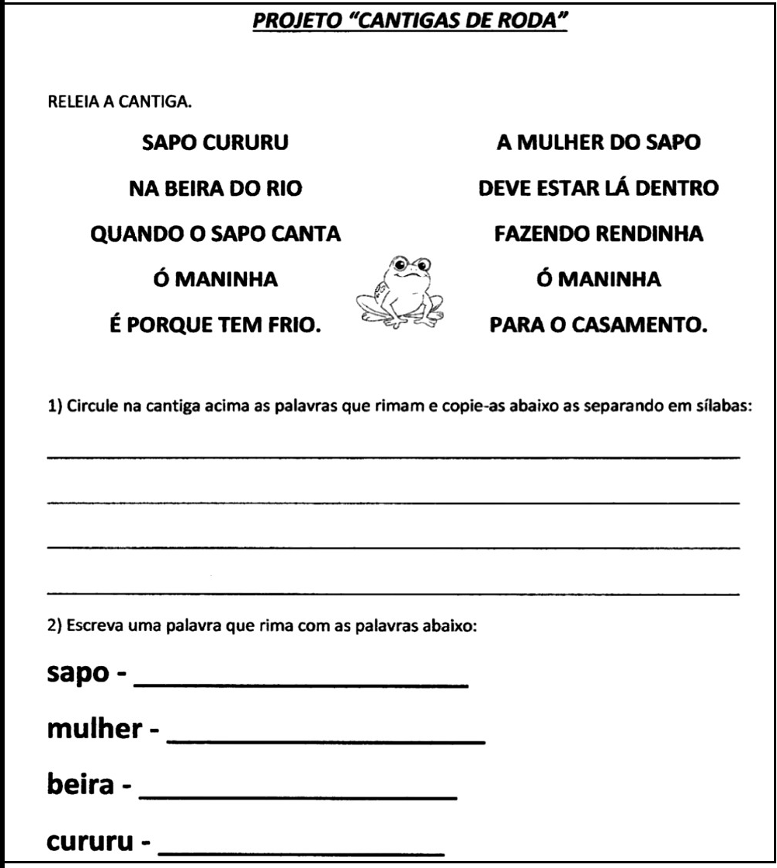

Disponível em: https://educacaoetransformacaooficial.blogspot.com/2019/07/cantiga-e-atividades-sapo-caruru.htmlAcesso em: 10 de abr. de 2020.

RESPOSTAS:
Atividade 1
SAPO
RIO
FRIO
MULHER
CASAMENTO

Atividade 2
2
4
4
2
4
4
4
2
2
3
SAPO CURURU
Ó MANINHA
Atividade 3 CRUZADINHA
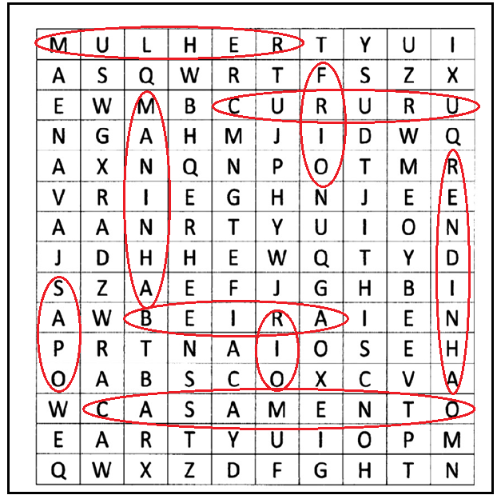

Atividade 4

6
5
6
7
6
6
4
8
9
Atividade 5
5.1: RIO- FRIO
DENTRO- CASAMENTO
5.2: PESSOAL

